MULTIMEDIJALNI SISTEMI
Projektna dokumentacija
Klijent-server sistem za obradu slika sa sopstvenim MSI formatom slike

Student: Petar Nikolić
Broj indeksa: 19289 (poslednja cifra: 9)
Tehnologije: C#, .NET 8, ASP.NET Core Web API, WPF, ImageSharp

Jun 2026.

Sadrzaj
1. Uvod 3
2. Arhitektura sistema 3
3. Implementacija klijenta 5
3.1 Preview i compare prikaz 5
3.2 Undo i Redo 6
3.3 Zoom i pan 6
4. Implementacija servera 6
4.1 Implementirani filteri 7
5. Batch obrada 8
6. MSI format 9
6.1 HSV color space 10
6.2 Huffman kompresija 10
6.3 MPEG-2 4:2:0 downsampling 10
6.4 CRC32 validacija 10
7. Logovanje 11
7.1 Serversko logovanje 11
7.2 Klijentsko logovanje 11
8. Testiranje 12
9. Golden skup i benchmark 13
9.1 Benchmark aplikacija 14
9.2 Rezultati benchmark-a 15
9.3 Analiza rezultata 16
10. Bezbednost i robusnost 17
11. Zaključak 17

1. Uvod
Cilj projekta je razvoj klijent-server sistema za obradu slika u realnim uslovima. Sistem je zamišljen tako da korisnik radi kroz grafički korisnički interfejs, dok se sama obrada slike izvršava na serverskoj strani. Ovakav pristup razdvaja prikaz i korisničku interakciju od procesiranja slike, čime se dobija modularno rešenje koje se može lakše proširivati, testirati i održavati.
Projekat je implementiran u programskom jeziku C# korišćenjem .NET 8 platforme. Serverska strana je realizovana kao ASP.NET Core Web API aplikacija, dok je klijent realizovan kao WPF desktop aplikacija. Za rad sa pikselima i formatima slika korišćena je biblioteka SixLabors.ImageSharp, pri čemu se filterske operacije implementiraju ručno nad pikselima, a ne samo pozivanjem gotovih filtera iz biblioteke.
Poseban deo projekta predstavlja implementacija sopstvenog binarnog formata slike pod nazivom MSI, odnosno Multimedia Systems Image. Format sadrži zaglavlje, metapodatke, piksel podatke, kompresiju i CRC32 kontrolnu sumu. Za broj indeksa koji se završava cifrom 9 implementiran je HSV prostor boja, Huffman kompresija i MPEG-2 4:2:0 downsampling.
U okviru projekta implementirani su i dodatni zahtevi: batch obrada više filtera u jednom pozivu, undo/redo za poslednje tri operacije u klijentu, logovanje na klijentskoj i serverskoj strani, validacija ulaznih fajlova, automatizovani server testovi, merenje performansi nad golden skupom slika i generisanje benchmark rezultata.
Kratak pregled realizovanog rešenja
Rešenje se sastoji iz četiri projekta: MMS.Server, MMS.Client, MMS.Server.Tests i MMS.Benchmark. Server obrađuje slike i MSI format, klijent omogućava rad kroz UI, test projekat proverava ispravnost filtera i MSI formata, dok benchmark projekat meri performanse.

2. Arhitektura sistema
Sistem je zasnovan na klijent-server arhitekturi. Klijent je desktop aplikacija koja je odgovorna za učitavanje slike, prikaz originalne i obrađene slike, izbor filtera, podešavanje parametara i slanje zahteva serveru. Server prima sliku preko HTTP zahteva, izvršava obradu i vraća rezultat klijentu.
Komunikacija između klijenta i servera realizovana je preko REST API-ja korišćenjem multipart/form-data zahteva. Ovaj format je pogodan jer omogućava slanje binarnog sadržaja slike zajedno sa dodatnim parametrima filtera, kao što su intenzitet osvetljenja, veličina bloka kod pikselizacije ili faktor deformacije kod time-warp filtera.
WPF klijent
↓ HTTP multipart/form-data
ASP.NET Core Web API server
↓
ImageProcessingService / MsiImageService
↓
PNG rezultat ili MSI fajl
↓
WPF klijent prikazuje ili čuva rezultat
Arhitektura je podeljena na više modula. Obrada slika izdvojena je u ImageProcessingService, rad sa MSI formatom u MsiImageService, validacija slike u ImageValidationHelper, dok ImageController predstavlja API sloj koji prima zahteve i poziva odgovarajuće servise. Na ovaj način logika nije direktno vezana za kontroler, pa je kod pregledniji i lakši za testiranje.
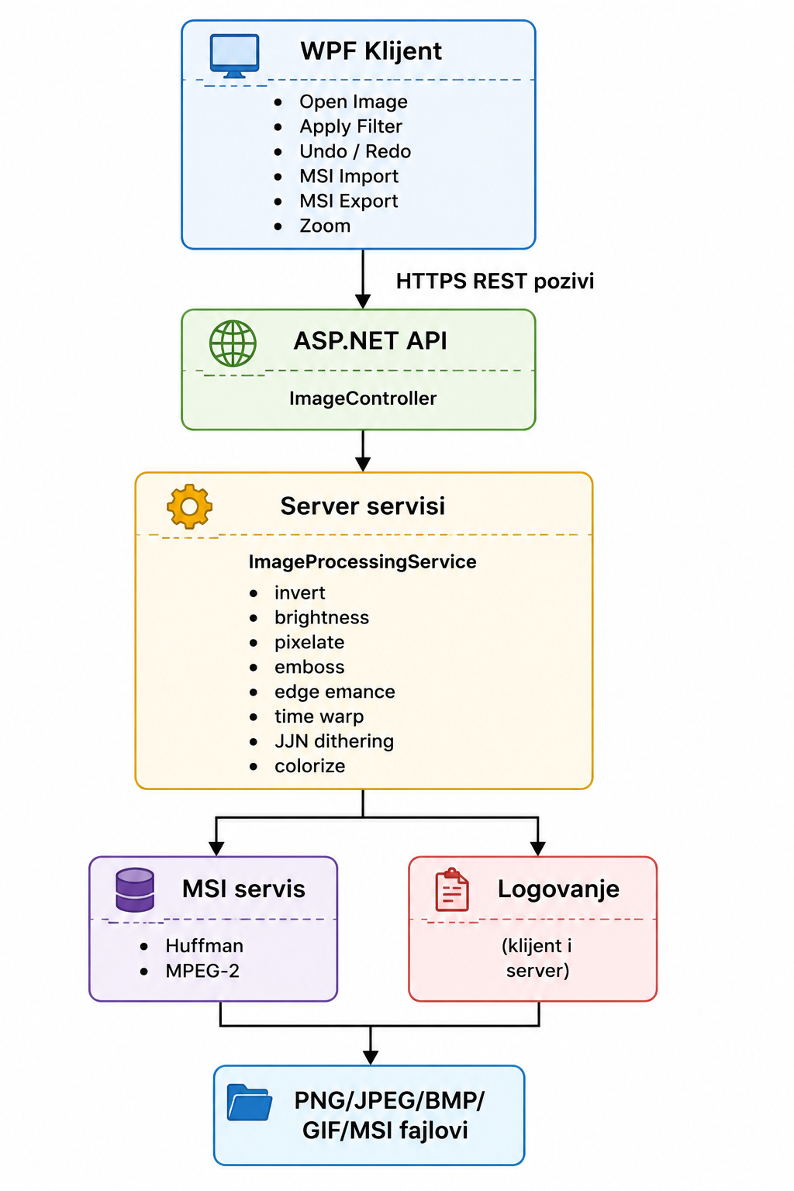
Slika 1. Dijagram arhitekture sistema: WPF klijent, REST API, servisi za obradu, MSI format i logovanje.

3. Implementacija klijenta
Klijentska aplikacija implementirana je kao WPF desktop aplikacija pod nazivom MMS.Client. Glavni prozor aplikacije omogućava korisniku da učita sliku, izabere filter, podesi parametre, pošalje zahtev serveru i pregleda rezultat obrade. Interfejs je organizovan tako da se sa leve strane prikazuje originalna slika, a sa desne strane rezultat obrade. Time je omogućen direktan vizuelni compare prikaz.
Klijent podržava učitavanje standardnih formata PNG, JPG, JPEG, BMP i GIF. Pored toga, podržan je i sopstveni MSI format. Kada korisnik učita MSI fajl, klijent ga šalje serveru na endpoint za import MSI, server ga dekodira i vraća PNG prikaz koji se zatim prikazuje u aplikaciji.
Za svaki filter korisnik može izabrati odgovarajuću stavku iz ComboBox kontrole. Za filtere koji imaju parametre postoje posebna polja: Amount za brightness, Block size za pixelate i Factor za time-warp. Na taj način korisnik može interaktivno podešavati efekat filtera pre slanja zahteva serveru.
Aplikacija poseduje dugmad Open Image, Open MSI, Save Result, Export MSI, Undo, Redo, Zoom +, Zoom -, Reset Zoom i Apply Filter. Export MSI omogućava izbor kompresije, odnosno Huffman ili MPEG-2 4:2:0. Ovim je omogućeno da korisnik kroz klijent demonstrira kompletan tok rada sa MSI formatom.
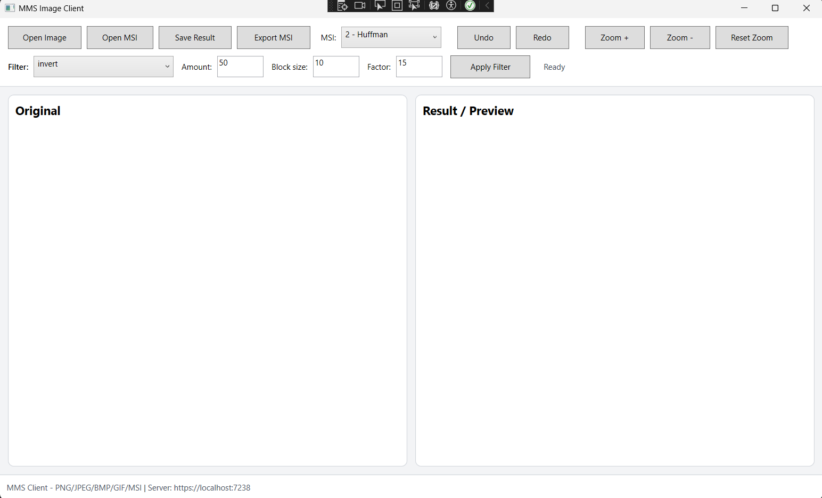
Slika 2. Glavni prozor WPF klijenta sa originalnom i rezultujućom slikom.

3.1 Preview i compare prikaz
Preview i compare zahtev realizovan je prikazom dve Image kontrole. Leva kontrola prikazuje originalnu sliku, dok desna prikazuje rezultat poslednje operacije. Posle svake uspešne obrade, rezultat se prikazuje odmah u desnom delu prozora, čime korisnik može jasno da vidi razliku pre i posle primene filtera.
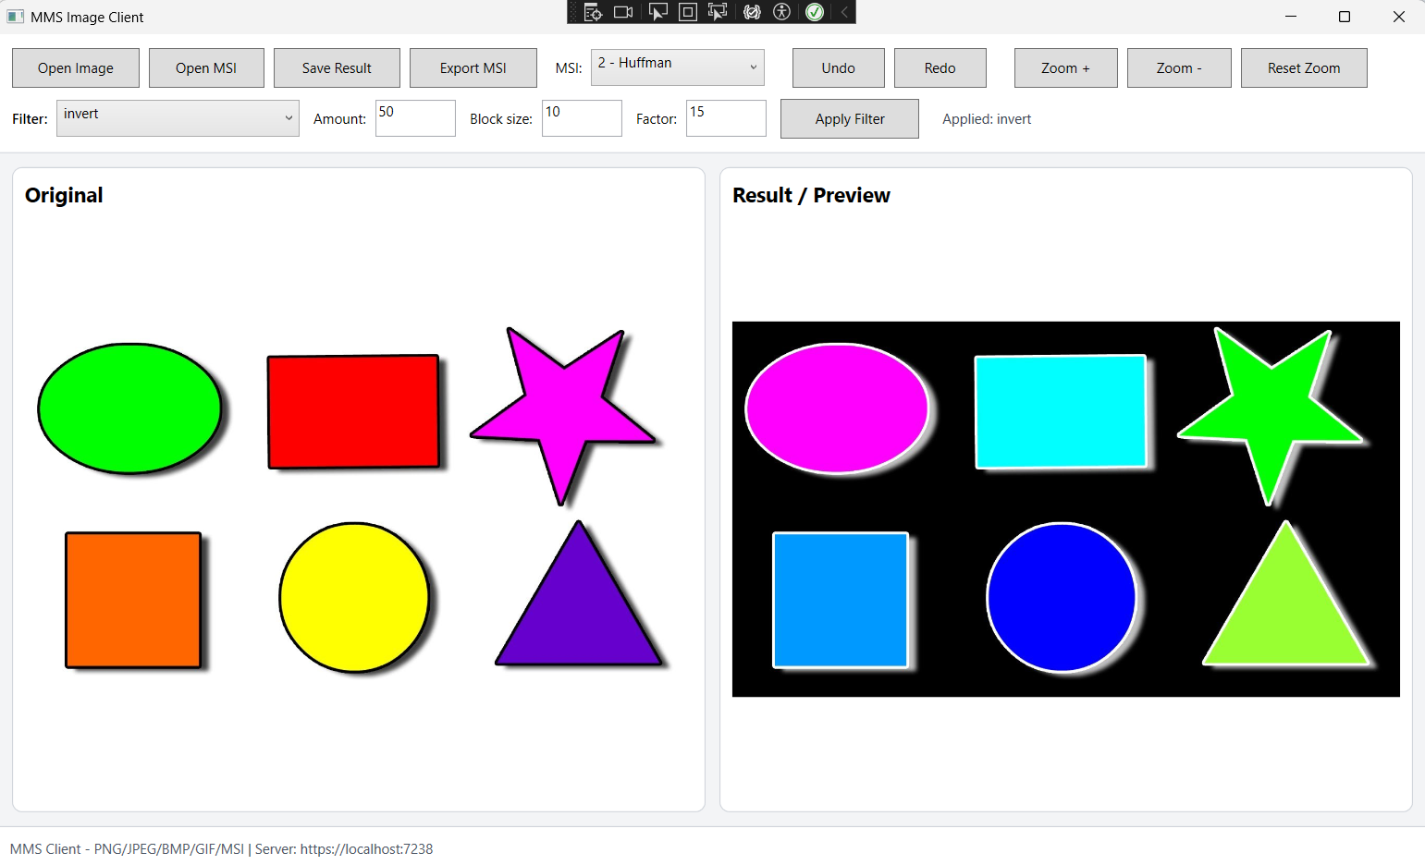
Slika 3. Primer primene Invert filtera: levo original, desno rezultat.

3.2 Undo i Redo
Undo/redo funkcionalnost implementirana je pomoću dva stack-a: undo stack i redo stack. Pre primene svakog filtera trenutno stanje slike se čuva u undo stack. Ako korisnik izabere Undo, trenutno stanje se prebacuje u redo stack, a prethodno stanje se vraća kao aktivna slika. Redo funkcioniše obrnuto, vraćanjem stanja iz redo stack-a.
U skladu sa zahtevom projekta, pamte se poslednje tri operacije. To znači da se nakon većeg broja izmena korisnik može vratiti najviše tri koraka unazad. Ovakvo ograničenje čuva memoriju i direktno odgovara specifikaciji zadatka.

3.3 Zoom i pan
Zoom je implementiran preko ScaleTransform transformacije nad prikazanim slikama. Korisnik može uvećati ili smanjiti prikaz pomoću dugmadi Zoom + i Zoom -, dok Reset Zoom vraća prikaz na početnu vrednost. Pan je omogućen preko ScrollViewer kontrole, jer se nakon uvećavanja slike pojavljuju horizontalni i vertikalni scroll bar-ovi.
Na taj način su pokriveni zahtevi za prilagođeni prikaz slike: zoom i pan.

4. Implementacija servera
Server je implementiran kao ASP.NET Core Web API aplikacija pod nazivom MMS.Server. Osnovni zadatak servera je da primi sliku, proveri validnost zahteva, primeni odgovarajući filter i vrati obrađenu sliku klijentu. Server se može koristiti i direktno kroz Swagger interfejs, što olakšava testiranje pojedinačnih endpoint-a.
Glavni kontroler je ImageController. On sadrži endpoint-e za pojedinačne filtere, batch obradu, export MSI i import MSI. Kontroler ne sadrži samu logiku obrade piksela, već poziva ImageProcessingService i MsiImageService. Time je postignuta bolja modularnost i čistiji dizajn.
ImageProcessingService sadrži implementacije filtera. Većina filtera radi direktno nad pikselima slike. Za svaku sliku najpre se učita Image<Rgba32> objekat, zatim se vrši obrada piksela, a rezultat se čuva kao PNG u memorijski stream koji se vraća kao niz bajtova.
Endpoint | Opis
GET /api/Image/test | Provera da server radi
POST /api/Image/invert | Primena invert filtera
POST /api/Image/brightness | Promena osvetljenja slike
POST /api/Image/pixelate | Pikselizacija slike
POST /api/Image/emboss-laplacian | Emboss Laplacian filter
POST /api/Image/edge-enhance | Naglašavanje ivica
POST /api/Image/time-warp | Talasna deformacija slike
POST /api/Image/jarvis-judice-ninke | Dithering algoritam
POST /api/Image/colorize-grayscale | Kolorizacija grayscale slike
POST /api/Image/batch | Primena više filtera redom
POST /api/Image/export-msi | Kodiranje standardne slike u MSI
POST /api/Image/import-msi | Dekodiranje MSI fajla u PNG

4.1 Implementirani filteri
Pošto se broj indeksa završava cifrom 9, implementirani su filteri koji odgovaraju toj koloni u tabeli iz zadatka. U projektu su implementirani: Invert, Brightness, Emboss Laplacian, Edge Enhance, Time Warp, Pixelate, Jarvis-Judice-Ninke i Colorize Grayscale.
Filter | Opis implementacije
Invert | Za svaki piksel se RGB komponente menjaju formulom 255 - vrednost.
Brightness | Na svaku RGB komponentu dodaje se parametar amount, uz clamp na opseg 0-255.
Pixelate | Slika se deli na blokove, a svi pikseli u bloku dobijaju boju prvog piksela bloka.
Emboss Laplacian | Koristi se 3x3 Laplacian kernel sa bias vrednošću radi emboss efekta.
Edge Enhance | Primena kernela za naglašavanje razlika između susednih piksela.
Time Warp | Horizontalni pomeraj piksela računa se sinusnom funkcijom po Y koordinati.
Jarvis-Judice-Ninke | Dithering sa difuzijom greške ka susednim pikselima prema JJN matrici.
Colorize Grayscale | Računa se grayscale vrednost, a zatim se mapira u obojeni rezultat.

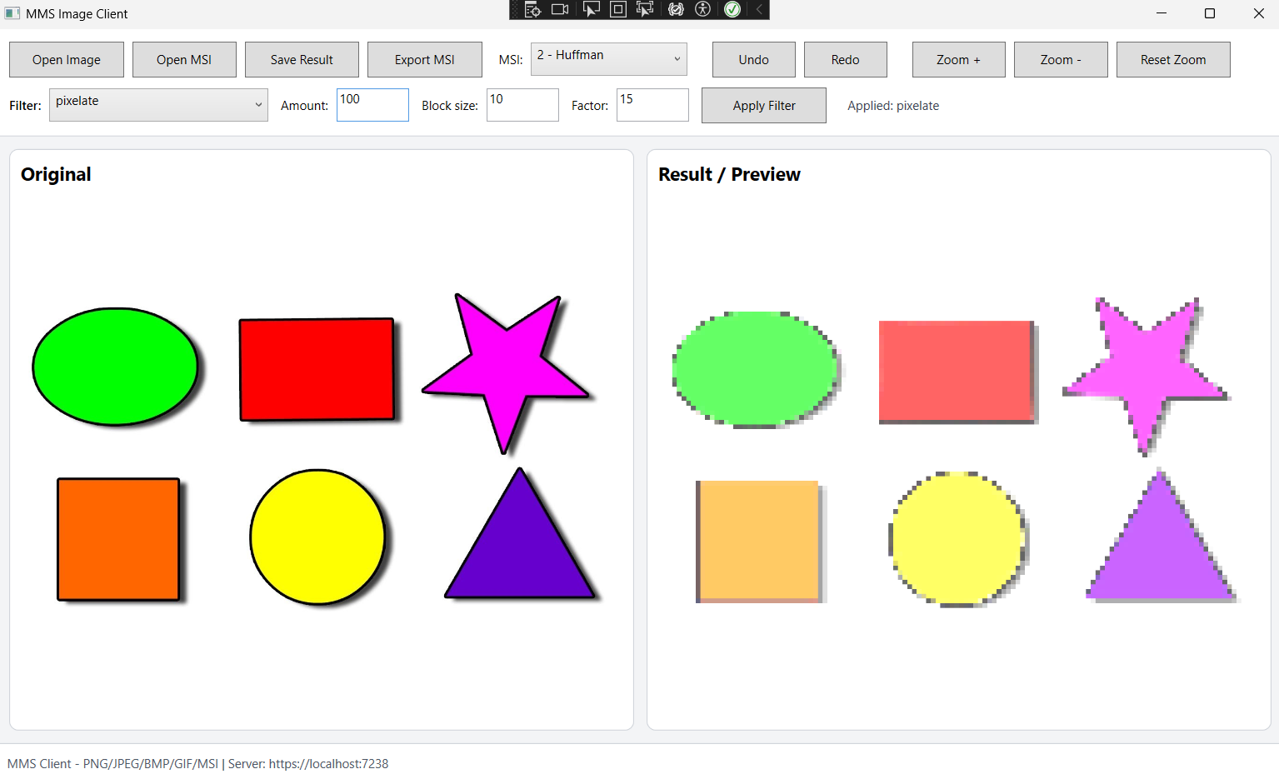
Slika 4. Primer parametarskog filtera, npr. Brightness ili Pixelate.

5. Batch obrada
Batch obrada omogućava da se više filtera primeni u jednom API pozivu. Server prima listu filter operacija, parsira ih iz JSON formata i izvršava redom. Rezultat prethodne operacije postaje ulaz za sledeću operaciju. Time je omogućeno ulančavanje filtera bez više odvojenih zahteva između klijenta i servera.
Primer batch zahteva može sadržati brightness, invert i pixelate. Server najpre posvetli sliku, zatim invertuje rezultat, a zatim nad invertovanom slikom primenjuje pixelate. Redosled je bitan jer promena redosleda filtera može dati drugačiji rezultat.
filtersJson={"name":"brightness","amount":50}
filtersJson={"name":"invert"}
filtersJson={"name":"pixelate","blockSize":12}
Batch obrada je važna za zahtev koji se odnosi na realne uslove rada, jer smanjuje broj HTTP poziva i omogućava merenje lanca filtera. U benchmark aplikaciji posebno je meren lanac od tri filtera: brightness, invert i pixelate.
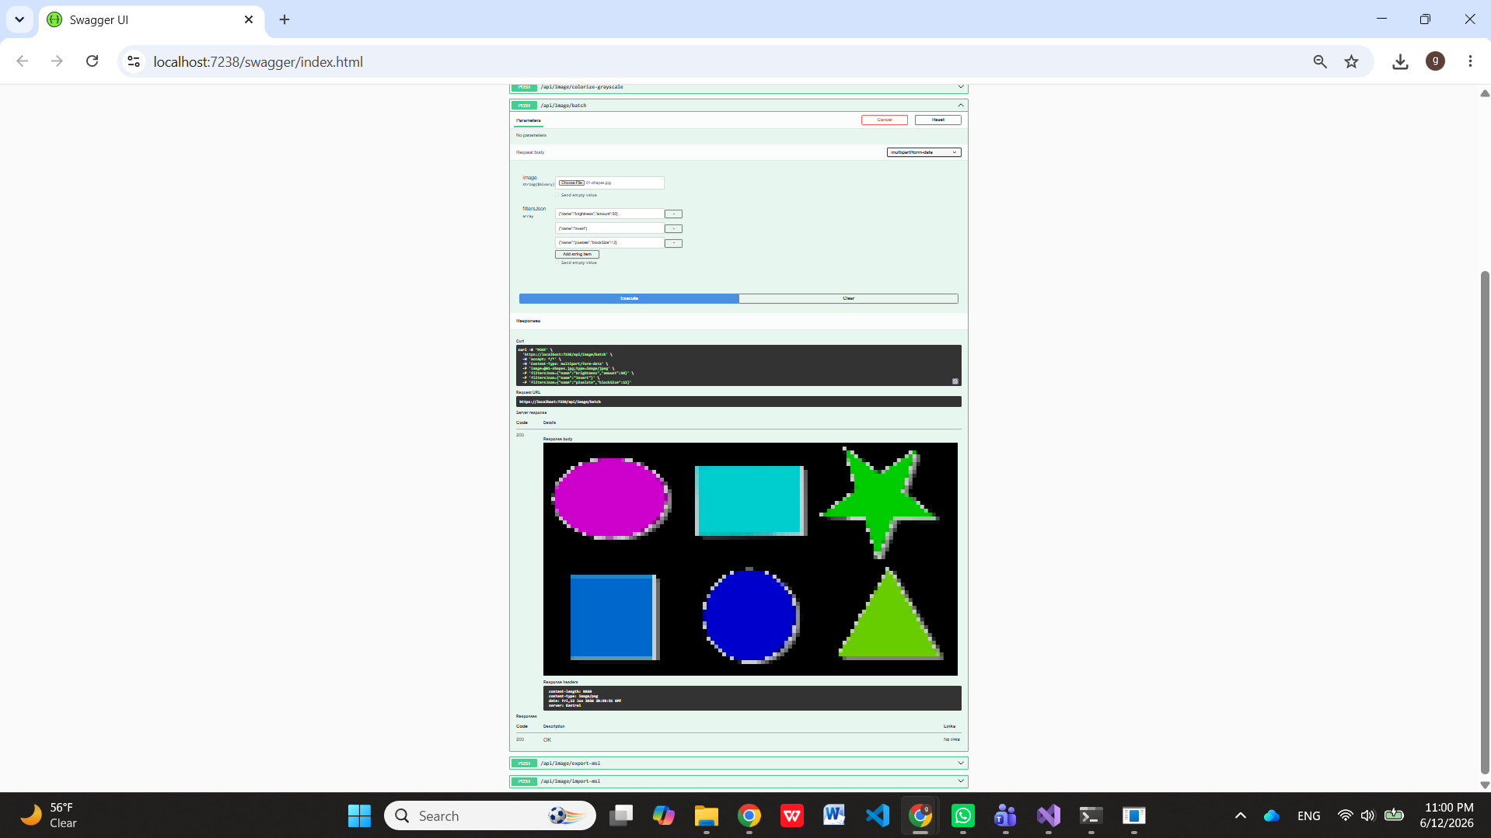
Slika 5. Batch zahtev u Swagger-u ili prikaz rezultata batch obrade.

6. MSI format
MSI je sopstveni binarni format slike implementiran u okviru projekta. Skraćenica MSI u ovom projektu znači Multimedia Systems Image i ne odnosi se na Windows Installer fajlove. Cilj formata je da demonstrira razumevanje strukture fajla slike: zaglavlje, metapodaci, pixel segment, kompresija i kontrolna suma.
Format je inspirisan principima postojećih formata slika, ali je jednostavniji i prilagođen potrebama projekta. MSI fajl je binarni, nije tekstualni, i sadrži jasno definisana polja na početku fajla. Svi numerički podaci upisuju se u little-endian redosledu, što je prirodan izbor za .NET okruženje.
Offset | Size | Polje | Opis
0 | 4 | MAGIC | ASCII vrednost 'MSI0'
4 | 2 | VERSION | Verzija formata, trenutno 1
6 | 2 | HEADER_LEN | Dužina zaglavlja, 28 bajtova
8 | 4 | WIDTH | Širina slike kao uint32
12 | 4 | HEIGHT | Visina slike kao uint32
16 | 1 | CHANNELS | Broj kanala, u projektu 3
17 | 1 | COLORSPACE | Za neparan indeks vrednost 3 = HSV
18 | 1 | COMPRESSION | 2 = Huffman ili 4 = MPEG-2 4:2:0
19 | 1 | RESERVED | Rezervisano polje za poravnanje
20 | 4 | META_LEN | Dužina metadata segmenta
24 | 4 | PIXEL_LEN | Dužina pixel segmenta
28 | N | META | Metadata, uključujući podatke o kompresiji
28+N | M | PIXELS | Sirovi ili kompresovani pixel podaci
kraj | 4 | CRC32 | Kontrolna suma nad svim prethodnim bajtovima

6.1 HSV color space
Za neparne brojeve indeksa zahtev definiše HSV color space. Zbog toga se prilikom export-a u MSI RGB pikseli konvertuju u HSV reprezentaciju. Komponente H, S i V čuvaju se kao bajtovi u opsegu 0-255. Pri import-u MSI fajla vrši se obrnuta konverzija iz HSV u RGB, nakon čega se rezultat čuva kao PNG.
Ovim se ne čuva samo oznaka u header-u, već se stvarno menja način kodiranja pixel podataka unutar MSI fajla. To je važno za usklađenost sa zahtevom projekta i za odbranu implementacije.

6.2 Huffman kompresija
Huffman kompresija implementirana je kao lossless metoda kompresije. U procesu enkodovanja najpre se izračunava učestalost svakog bajta u HSV pixel segmentu. Na osnovu učestalosti gradi se Huffman stablo, zatim se generišu binarni kodovi za svaku vrednost bajta. Česte vrednosti dobijaju kraće kodove, a ređe vrednosti duže kodove.
Pošto je Huffman kompresija lossless, dekodiranjem se dobija isti niz HSV bajtova koji je postojao pre kompresije. Metadata segment sadrži tabelu kodova, originalnu dužinu pixel segmenta i broj bitova u kompresovanom zapisu. Bez tih informacija dekoder ne bi mogao pravilno rekonstruisati pixel podatke.

6.3 MPEG-2 4:2:0 downsampling
Pored Huffman kompresije implementiran je i MPEG-2 4:2:0 downsampling kao lossy metoda. Kod downsampling pristupa jedna komponenta se čuva u punoj rezoluciji, dok se preostale komponente smanjuju po blokovima 2x2. Time se smanjuje količina pixel podataka, ali može doći do manjeg gubitka kvaliteta.
U projektu se ovaj pristup koristi kao druga opcija MSI kompresije za neparan indeks. Korisnik u WPF klijentu može izabrati Huffman ili MPEG-2 pre export-a MSI fajla. Polje COMPRESSION u header-u označava kojom metodom su pixel podaci kodirani.

6.4 CRC32 validacija
Na kraju svakog MSI fajla nalazi se CRC32 kontrolna suma. Ona se računa nad svim bajtovima fajla pre same CRC vrednosti. Kada server učitava MSI fajl, on ponovo izračunava CRC32 i poredi ga sa vrednošću upisanom u fajlu. Ako se vrednosti razlikuju, fajl se tretira kao korumpiran i obrada se prekida uz odgovarajuću grešku.
Ova validacija je važna za pouzdanost sistema. Ako korisnik pošalje oštećen ili namerno izmenjen MSI fajl, server ga neće dekodirati i aplikacija se neće srušiti.

7. Logovanje
Logovanje je implementirano na obe strane sistema: na serveru i na klijentu. Cilj logovanja je da se zabeleže zahtevi, greške, veličina ulaza i izlaza, korisnik, naziv operacije i vreme izvršavanja. Ovo je važno za praćenje rada sistema, dijagnostiku grešaka i evaluaciju performansi.

7.1 Serversko logovanje
Server koristi ugrađeni .NET logging mehanizam preko ILogger interfejsa. Svaki endpoint beleži početak obrade, naziv filtera, ime fajla, veličinu fajla i veličinu izlaza. U slučaju greške beleži se warning ili error log, a klijentu se vraća kontrolisana greška bez rušenja servera.

7.2 Klijentsko logovanje
Klijent ima poseban ClientLogger servis koji upisuje logove u tekstualni fajl client-log.txt u logs folderu aplikacije. Loguju se akcije kao što su OpenImage, ApplyFilter, ExportMSI i OpenMSI. Za svaku akciju upisuju se vreme, korisnik, naziv akcije, detalji i trajanje u milisekundama.
[2026-06-12 16:45:18] [INFO] User=Petar Action=ApplyFilter ElapsedMs=84 Details=Filter=invert
[2026-06-12 16:45:24] [INFO] User=Petar Action=ExportMSI ElapsedMs=157 Details=Compression=2
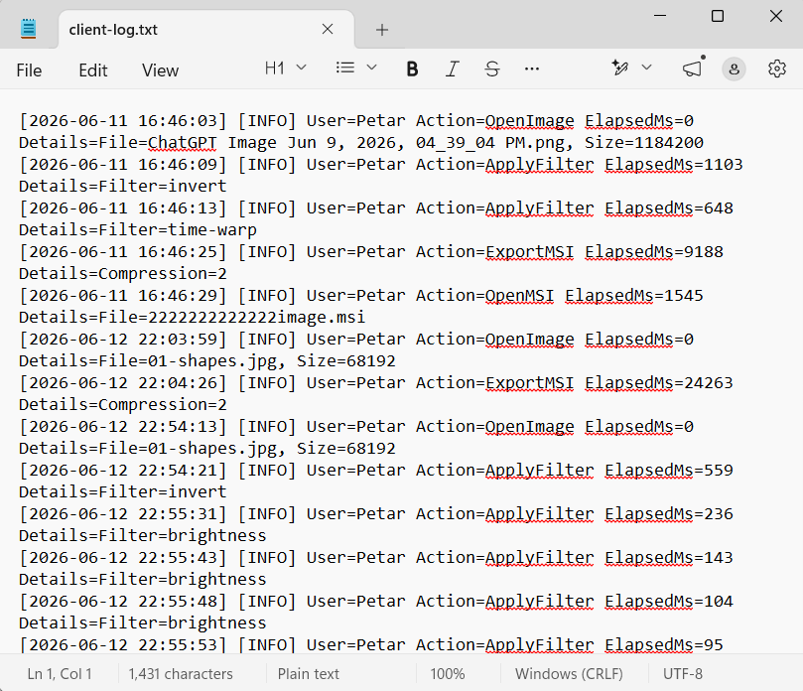
Slika 6. Primer klijentskog log fajla.

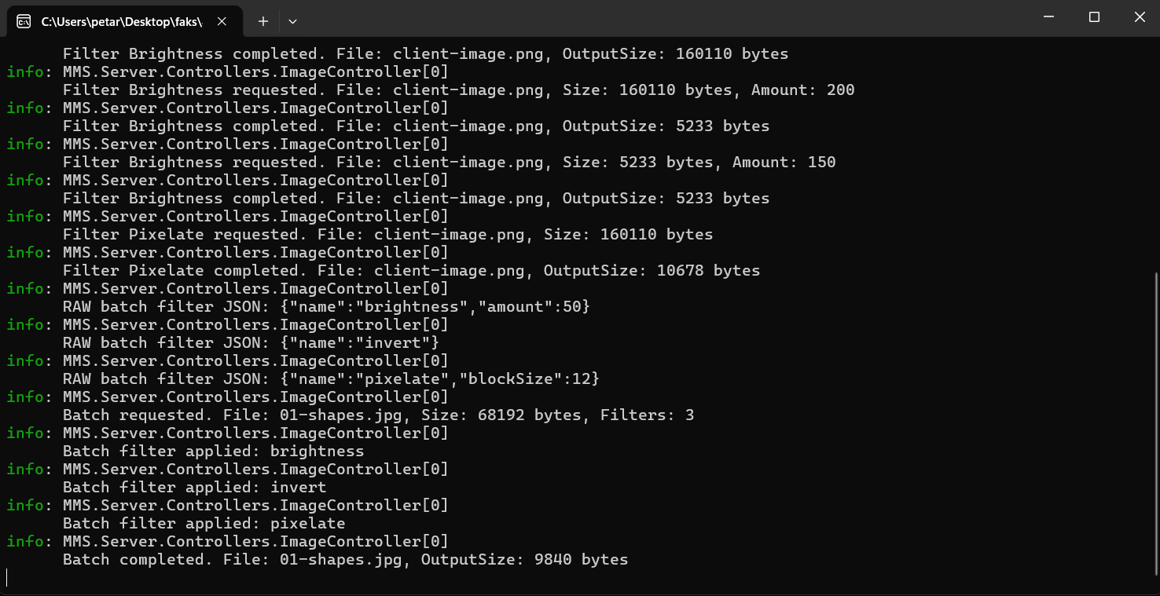
Slika 7. Primer serverskog logovanja.

8. Testiranje
Za proveru ispravnosti implementacije napravljen je xUnit test projekat MMS.Server.Tests. Testovi se pokreću kroz Visual Studio Test Explorer i proveravaju funkcionalnost filtera, MSI enkodera/dekodera i CRC validacije. Implementirano je 12 automatizovanih server testova, čime je premašen minimalni zahtev od 10 testova.
Test | Šta proverava
InvertImageAsync_ReturnsValidPng | Invert filter vraća validan PNG
BrightnessImageAsync_ReturnsValidPng | Brightness filter vraća validan PNG
PixelateImageAsync_ReturnsValidPng | Pixelate filter vraća validan PNG
PixelateImageAsync_InvalidBlockSize_ThrowsException | Nevalidan blockSize izaziva kontrolisan exception
EmbossLaplacianAsync_ReturnsValidPng | Emboss filter vraća validan PNG
EdgeEnhanceAsync_ReturnsValidPng | Edge enhance filter vraća validan PNG
TimeWarpAsync_ReturnsValidPng | Time warp filter vraća validan PNG
JarvisJudiceNinkeAsync_ReturnsValidPng | JJN dithering vraća validan PNG
ColorizeGrayscaleAsync_ReturnsValidPng | Colorize grayscale vraća validan PNG
MsiHuffman_EncodeDecode_ReturnsValidPng | MSI Huffman encode/decode radi ispravno
MsiMpeg2_EncodeDecode_ReturnsValidPng | MSI MPEG-2 encode/decode radi ispravno
MsiCorruptedCrc_ThrowsInvalidDataException | Korumpiran MSI fajl se odbacuje zbog CRC greške

UI testovi su dokumentovani kao manualni testovi zbog prirode WPF aplikacije. Provereno je učitavanje slike, primena filtera, undo/redo, export MSI i import MSI. Ovi testovi potvrđuju da klijent pravilno komunicira sa serverom i da korisničke funkcionalnosti rade u očekivanom toku.
UI test | Koraci | Očekivani rezultat
Open Image | Učitati PNG/JPG/BMP/GIF | Slika se prikazuje u levom i desnom panelu
Apply Filter | Izabrati filter i kliknuti Apply | Rezultat se prikazuje u preview panelu
Undo/Redo | Primena više filtera, zatim Undo/Redo | Slika se vraća kroz poslednja stanja
Export MSI | Izabrati kompresiju i sačuvati fajl | Kreira se .msi fajl
Open MSI | Učitati .msi fajl | Server ga dekodira i klijent prikazuje PNG

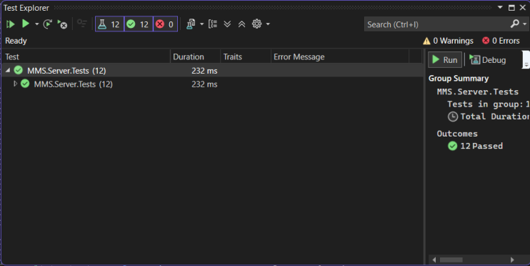
Slika 8. Test Explorer sa rezultatom 12 Passed.

9. Golden skup i benchmark
Za evaluaciju sistema napravljen je golden skup slika. Golden skup treba da pokriva različite tipove vizuelnog sadržaja kako bi se proverilo ponašanje filtera nad različitim teksturama, bojama, kontrastima i ivicama. Skup se nalazi u folderu golden i koristi ga benchmark aplikacija MMS.Benchmark.
Prema specifikaciji zadatka, za finalnu predaju golden skup treba da sadrži najmanje 12 ulaznih slika rezolucije približno 1024x768. U trenutnom benchmark CSV fajlu nalaze se merenja nad dostupnim slikama iz foldera golden; ako se skup dopuni novim slikama, potrebno je ponovo pokrenuti MMS.Benchmark i zameniti CSV i grafikone.
Tip slike | Svrha u testiranju
Geometrijski oblici | Provera ivica, kontrasta i jednostavnih boja
Tekst | Provera čitljivosti i ponašanja filtera nad tankim linijama
Priroda | Provera filtera nad fotografijom sa prirodnim bojama
Portret | Provera očuvanja detalja kože i lica
Gradska scena | Veliki broj ivica i detalja
Tekstura | Provera ponašanja nad složenim ponavljajućim šarama
Crno-bela slika | Provera grayscale i dithering efekata
Gradijent | Provera glatkih prelaza i banding efekata
Šarena ilustracija | Provera rada nad zasićenim bojama
Dodatne slike 10-12 | Dopuna skupa do zahtevanih 12 slika

9.1 Benchmark aplikacija
Benchmark aplikacija je konzolni projekat MMS.Benchmark. Ona automatski prolazi kroz sve slike u folderu golden i meri vreme izvršavanja svih filtera, batch lanca od tri filtera i MSI encode/decode operacija. Svaka operacija se ponavlja 10 puta, a zatim se računaju prosečno, minimalno i maksimalno vreme.
Rezultati se čuvaju u CSV fajlu benchmark-results.csv. CSV sadrži naziv operacije, naziv slike, prosečno vreme, minimalno vreme, maksimalno vreme, veličinu ulaza i veličinu izlaza. Na osnovu CSV fajla napravljeni su grafikoni koji se koriste u dokumentaciji i prezentaciji.
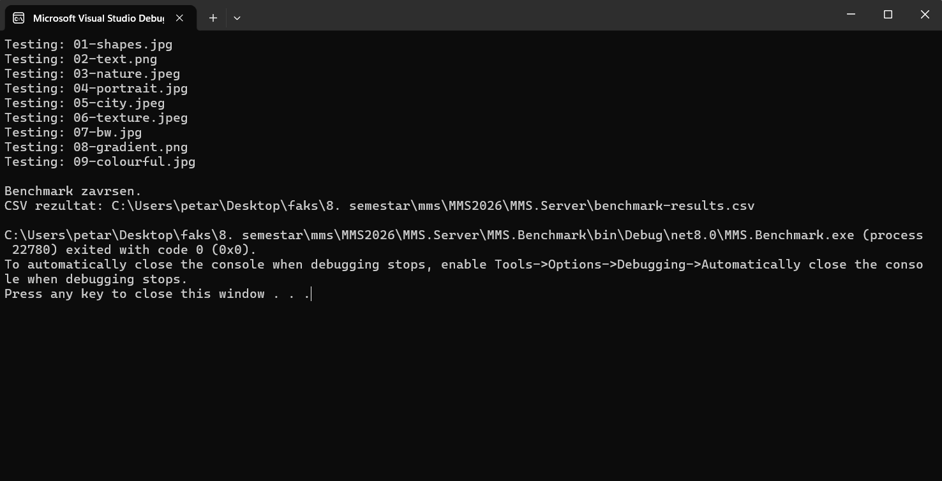
Slika 9. Izvršavanje MMS.Benchmark aplikacije u konzoli.

9.2 Rezultati benchmark-a
Operacija | Prosečno vreme (ms)
Pixelate | 92.21
MSI encode MPEG-2 | 152.97
Invert | 318.80
Brightness | 334.48
Time warp | 361.50
Colorize grayscale | 368.14
MSI decode MPEG-2 | 384.49
MSI encode Huffman | 555.80
Batch 3 filtera | 748.77
Emboss Laplacian | 779.68
Edge Enhance | 794.42
Jarvis-Judice-Ninke | 814.07
MSI decode Huffman | 1242.84

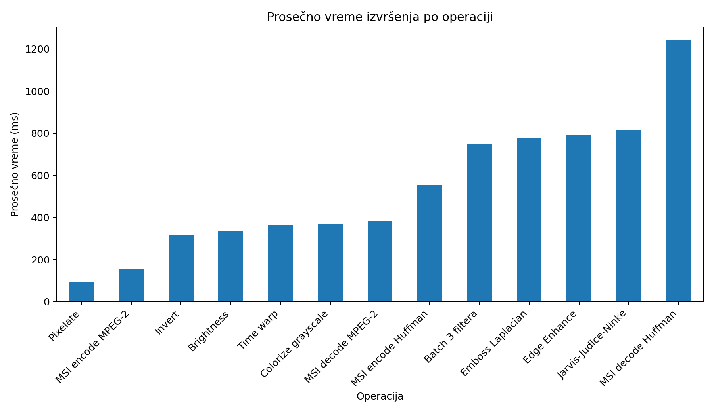
Grafikon 1. Prosečno vreme izvršenja po operaciji.

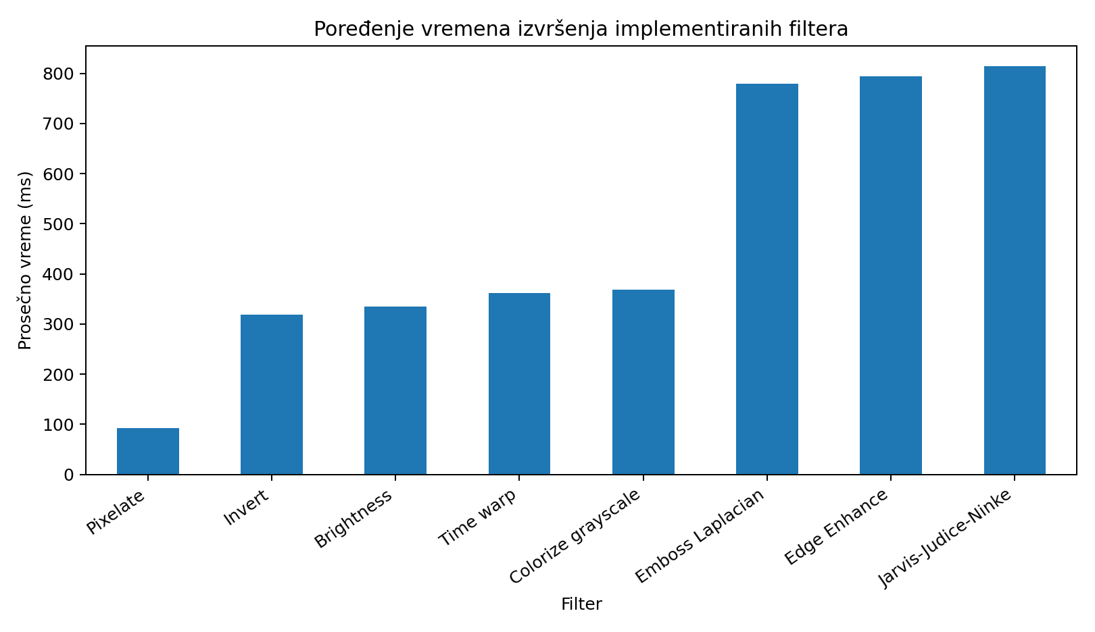
Grafikon 2. Poređenje vremena izvršenja implementiranih filtera.

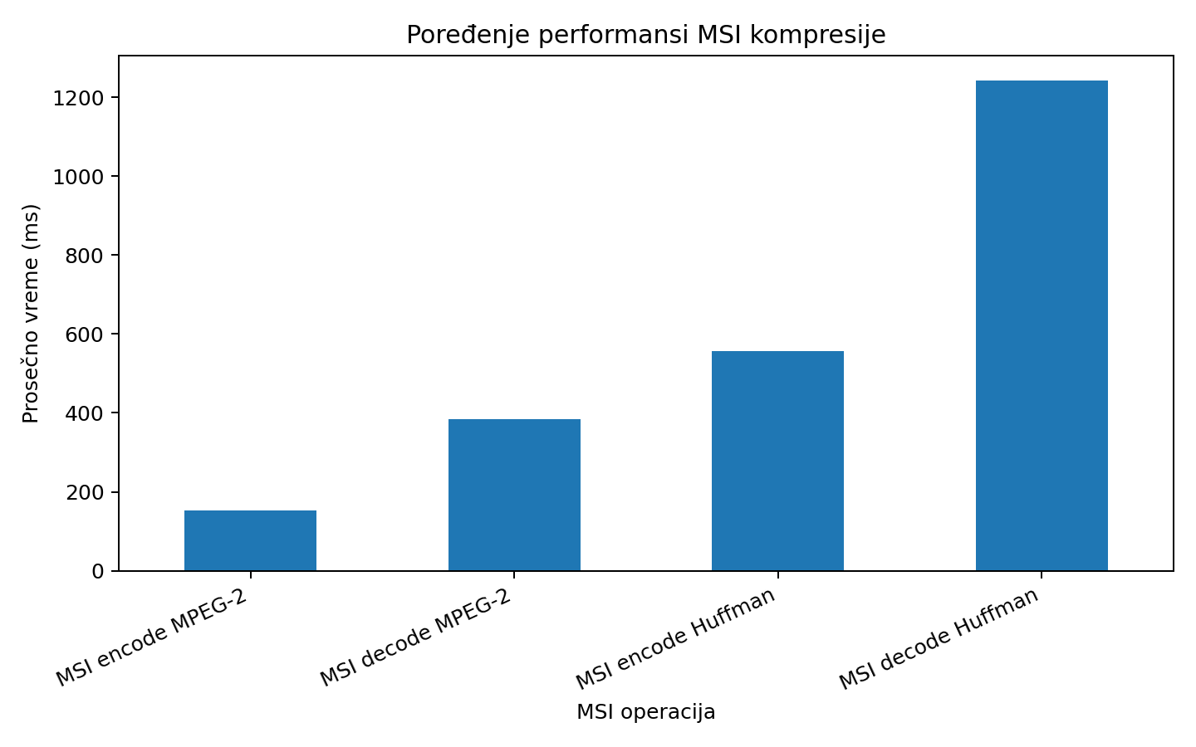
Grafikon 3. Poređenje performansi MSI kompresije.

9.3 Analiza rezultata
Rezultati pokazuju da je Pixelate najbrža operacija, jer koristi blokovski pristup i ne vrši kompleksne transformacije nad svakim pikselom. Invert i Brightness su jednostavne operacije nad RGB komponentama, ali vreme zavisi od rezolucije i načina učitavanja i čuvanja slike.
Konvolucioni filteri kao što su Emboss Laplacian i Edge Enhance imaju veće vreme izvršavanja jer za svaki piksel analiziraju i susedne piksele kroz kernel. Jarvis-Judice-Ninke je takođe zahtevan zato što koristi difuziju greške i propagira grešku kroz susedne piksele.
Kod MSI formata MPEG-2 4:2:0 pokazuje bolje performanse od Huffman implementacije, naročito pri dekodiranju. Huffman je lossless pristup, ali zahteva izgradnju i korišćenje Huffman kodova, kao i bit-level obradu, što povećava vreme izvršavanja.
Batch lanac od tri filtera ima očekivano veće vreme izvršavanja jer se filteri izvršavaju redom. Time je potvrđeno da se batch ponaša kao sekvencijalni lanac obrade, gde rezultat jednog filtera postaje ulaz u sledeći.

10. Bezbednost i robusnost
Bezbednost i robusnost sistema realizovane su kroz validaciju ulaznih fajlova, obradu grešaka i CRC proveru MSI fajlova. Server proverava da li je fajl poslat, da li je veličina fajla u dozvoljenom opsegu, da li je ekstenzija dozvoljena i da li MIME tip odgovara očekivanom formatu.
Mehanizam | Opis
Validacija ekstenzije | Dozvoljeni su PNG, JPG, JPEG, BMP i GIF za standardne slike.
Validacija MIME tipa | Server proverava Content-Type poslatog fajla.
Limit veličine | Upload je ograničen na 20 MB.
Provera imena fajla | Koristi se Path.GetFileName radi sprečavanja nevalidnih putanja.
CRC32 kod MSI fajla | Korumpirani MSI fajl se odbacuje pre dekodiranja.
Try/catch obrada | Greške se loguju i vraća se kontrolisana poruka klijentu.
UI error handling | Klijent prikazuje MessageBox i ne ruši aplikaciju.

U slučaju greške nijedna komponenta programa ne bi trebalo da se sruši. Server vraća BadRequest sa opisom problema, dok klijent prikazuje poruku korisniku i beleži grešku u log fajl. Time je sistem otporniji na nevalidne ulaze i oštećene fajlove.

11. Zaključak
U okviru projekta realizovan je kompletan klijent-server sistem za obradu slika sa sopstvenim binarnim MSI formatom. Klijent omogućava učitavanje standardnih formata i MSI formata, izbor filtera, podešavanje parametara, preview, compare, undo/redo, zoom/pan, export rezultata i izbor MSI kompresije. Server je odgovoran za obradu slika, MSI enkodovanje i dekodovanje, batch obradu, validaciju i logovanje.
Posebna vrednost projekta je implementacija MSI formata. Format sadrži jasno definisano binarno zaglavlje, HSV kodiranje piksela za neparan indeks, dve kompresije za neparan indeks, metapodatke i CRC32 kontrolnu sumu. Implementirani su i testovi koji proveravaju ispravno enkodovanje, dekodovanje i odbacivanje korumpiranog fajla.
Sistem je testiran kroz automatizovane server testove, manualne UI testove i benchmark merenja. Benchmark rezultati pokazuju razlike u performansama između jednostavnih filtera, konvolucionih filtera, dithering algoritma i MSI kompresionih metoda. Dobijeni rezultati mogu se koristiti za dalju optimizaciju i za prezentaciju rada sistema.
Projekat pokriva glavne funkcionalne zahteve: klijent-server komunikaciju, obradu slika na serveru, MSI format, kompresiju, CRC validaciju, batch obradu, undo/redo, logovanje i testiranje. Dokumentacija, screenshotovi i grafikoni omogućavaju jasnu prezentaciju urađenog rešenja.

